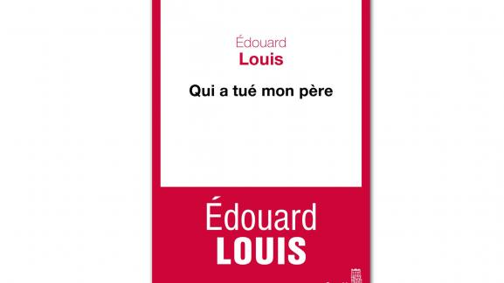

Extrait : vidéo 29.08
1999 – je_____________sur mes____________ : une, deux, trois, quatre, cinq, six, sept, huit. Je me prépare à avoir huit ans. Tu m'as _______________ce que je voulais pour mon anniversaire, et____________________________ : Titanic. La version VHS du film__________________________, on voyait la________passer _____________________________par jour à la télévision, en _____________. Je ne sais pas ce qui m'attirait autant dans ce film, je ne saurais pas dire, l'amour, le__________partagé de Leonardo DiCaprio et de Kate Winstlet, je ne sais pas, mais__________ ______________par ce film que je n'avais pas_____________ ______, et je te l'ai demandé. Tu m'as répondu que c'était un film pour les filles et que je ne______________pas vouloir ça. Ou plutôt, je parle trop vite, ____________tu m'as_____________de vouloir autre chose, Tu ne veux pas plutôt une voiture télécommandée ou un costume de super-héros, _________________bien, mais moi je répondais Non, non, c'est Titanic que je veux, et c'est après mon insistance, après ton____________, que tu as changé de______. Tu m'as_______que_______________c'était comme ça je n'___________rien, pas de cadeau. Je_____________________________si j'ai pleuré. Les jours ont passé. Le matin de mon anniversaire, j'ai trouvé au______________________un grand coffret blanc, avec écrit dessus en___________________ : Titanic. À l'intérieur il y avait la cassette, mais aussi un album photo sur le film, peut-être une figurine du paquebot. C'était un coffret de collection, ________________trop cher pour toi, et donc pour nous, mais tu l'avais acheté et déposé_______________mon lit, ___________________dans une_______________de papier. Je t'ai embrassé sur la___________et tu n'as rien________, tu m'as laissé regarder ce film près d'une_________________de fois par semaine pendant plus d'un an.""Qui a tué mon père", Edouard Louis (page 38)

